Botkyrka Brukshundklubb

Verksamhetsplan 2020

Grödinge 2020- 02-16

Styrelsen
Vi vill fortsätta med renoveringen av stugan, samt en välbehövlig översyn av elen som blir allt dyrare. Under året planerar vi också för en fest där det 50- årsjubileum som egentligen inföll 2019 firas.
Vi vill verka för ett ökat intresse för bruks- och lydnadstävlingar och kommer att stödja allt som TK gör i den riktningen.

Hundägarutbildningskommittén
Vi har hittills 6 stycken kurser utlagda på hemsidan för 2020 varav två i tävlingslydnad som subventionerats av TK. Dessa kommer hållas under vintern i Lära Hundsporthallen med Monika Lindblom som instruktör.
Instruktörer
Det skulle behövas fler instruktörer för att kunna hålla ett högt antal kurser utan att slita ut de instruktörer vi har idag. Antingen genom att låta fler gå instruktörsutbildning eller anlita fler avtalsinstruktörer.

Rasutvecklingskommittén
Under 2020 kommer Eva att delta i uppdatering på de nya reglerna kring mentalbeskrivning.
En mentalbeskrivning för klubbens medlemmar kommer att arrangeras på Södertälje BK.

Anläggningskommittén
Under 2020 är tanken att renoveringen av klubbstugan skall fortsätta med ombyggnad och ommålning inne i klubbstugan.
När det byggs om och målas bör även belysningsarmaturerna i klubbstugan bytas för att ytterligare sänka elkostnaden.

Tävlingskommitten
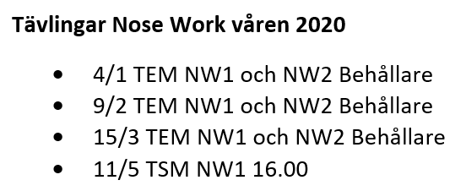
Tävlingsprogram för 2020
- 21/3 Spår akl
- 21/3 Lydnad 1,2,S
- 10/5 Spår elitklass
- 31/5 Sök alla klasser
- 16/8 Spår lkl/hkl
- 6/9 Skydd alla klasser
- 5/9 Akl spår/sök/rph
- 5/9 Lydnad alla klasser
- 4/10 Sök och rapport alla klasser
Tanken är att varje träningsgrupp ska ansvara för en tävling/grupp.
Inofficiella tävlingar i specialsök kommer att arrangeras under 2020.
Arrangera brukskurs för nybörjare med Lennart och Anders.
TK subventionerar lydnadsträning med Monika Lindblom i Lärahundsporthallen.
Vi kommer att få en sökvägg för specialsöksträning.
Nya regler för deltagare i våra träningsgrupper är att var och en som är med i en träningsgrupp skall hjälpa till vid minst en tävling (ute eller tex. i köket) samt minst ett tillfälle på gemensamma arbetsdagar som städdagar, sommarkampen, fester eller liknande.
Information- och PRkommittén
Att uppdatera klubbens Hemsida och Facebooksida. Kommittén ska försöka föra fram våra kurser och aktiviteter ännu mer för att öka intresset för BBK. Få fart på samarbetet med Sponsorhuset. Intensifiera insatserna för Sponsring som leder till fylligare prisbord på våra tävlingar.

Kökskommittén
Målet är att ha köket öppet så mycket som möjligt, dock inte under hundkurser, eftersom nästan inga är intresserade av att fika längre.
B-M fortsätter gärna och har huvudansvaret, men behöver nån mer som hjälper henne med då Gun inte vill ha det ansvaret, men gärna fortsätter att hjälpa till köket på en del tävlingar mm.

